

**Práctica: UART_TX_RX_SPI_12C**

Manzo Torres Marcos

8° A Ing. Mecatrónica

Programación de sistemas embebidos Profesor: Carlos Moran Garabito

**INTRODUCCIÓN:**

En esta práctica, haremos la lectura de dos sensores de luz empleando el ADC en la PSoC, básicamente convertiremos una señal analógica a digital y mostrará el resultado en el LCD. Después la señal digital la convertiremos a analógica con un DAC.

El LCD se refresca cada segundo, para mostrar la lectura en tiempo real.

**MARCO TEÓRICO:**

Un sensor fotoeléctrico o fotocélula es un dispositivo electrónico que responde al cambio en la intensidad de la luz. Requieren de un emisor de luz, y un componente receptor (percibe la luz generada por el emisor).

Todos los diferentes modos de censado se basan en este principio de funcionamiento. Algunos están diseñados especialmente para la detección, clasificación y posicionado de objetos; la detección de formas, colores y diferencias de superficie, incluso bajo condiciones ambientales extremas.

Los sensores de luz se usan para detectar el nivel de luz y producir una señal de salida representativa respecto a la cantidad de luz detectada. Un sensor de luz incluye un transductor fotoeléctrico para convertir la luz a una señal eléctrica y puede incluir electrónica para condicionamiento de la señal, compensación y formateo de la señal de salida.

El sensor de luz más común es el LDR (Light Dependant Resistor o Resistor dependiente de la luz), es básicamente un resistor, cambia su resistencia cuando cambia la intensidad de la luz.

Existen tres tipos de sensores fotoeléctricos, los sensores por barrera de luz, reflexión sobre espejo o reflexión sobre objetos.

**DAC:**

DAC es, por lo tanto, el acrónimo de “Digital to Analog Converter”, es decir, un **convertidor de digital a analógico**: está presente en todos los dispositivos con salida de sonido que utilizan una fuente digital como un CD, un miniDisc, un reproductor mp3 u otro medio.

Para aclararlo aún más, tomemos el caso de los reproductores de CD. Consisten principalmente en 2 partes, la parte del lector que recoge la información fijada en formato digital en el soporte del CD, y la parte de conversión que transforma esta información digital en un flujo analógico.

**DESARROLLO:**

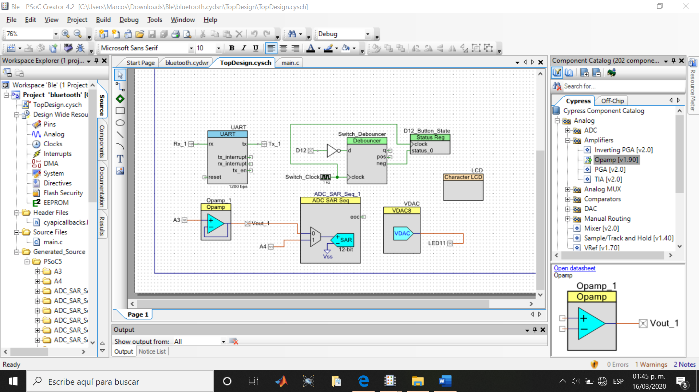

El esquema empleado es el siguiente, donde tenemos el DAC Y EL ADC, así como las conexiones de los mismos. El ADC a la señal analógica, en este caso el sensor, y el DAC a el LED, donde se muestra la luminosidad que tiene de acuerdo a los datos del sensor.

Utilizamos OPAM, para hacer una mayor variación en el sensor y observar mejor los datos.

El Código empleado fue el siguiente, donde básicamente configuramos los datos del sensor para ser enviados tanto por el puerto serial “UART” y también al LCD, de las dos forma tenemos los resultados.

#include <project.h>

#define LOOPDELAY 500 //Imposed delay (in msec) for the main loop

// Function prototype for converting an Integer to a string for the UART Debug interface

char * intString(char * str, int16 num);

// Required for the Integer to String conversion routine

char hex[16] = {'0','1','2','3','4','5','6','7','8','9','A','B','C','D','E','F'};

int main()

{ int x=0;

uint16 LDR_Low = 0; //Low mV calibration variable

uint16 LDR_High = 0; //High mV calibration variable

char tmpstr[32]; // Working string buffer for UART print string functions

uint8 buttonstate = 0; //Digital switch variable for monitoring the D12 switch

uint8 i;

float Lux;

char publicar1 [32];

float32 conversion1, conversion2;

//Start the ADC peripheral and begin conversions

ADC_SAR_Seq_1_Start();

ADC_SAR_Seq_1_StartConvert();

VDAC_Start();

// Start SCB UART TX+RX operation

UART_Start();

LCD_Start();

// Transmit String through UART TX Line

UART_PutString("LDR");

UART_PutCRLF(0);

LCD_Position(0,0);

for(;;)

{ LCD_PrintString("hola");

uint16 LDR_Result = 0; //Local variable for capturing the current LDR Sensor value

//Wait for the ADC conversion to complete and capture the current LDR sensor value

if (ADC_SAR_Seq_1_IsEndConversion(ADC_SAR_Seq_1_WAIT_FOR_RESULT)) {

LDR_Result = ADC_SAR_Seq_1_CountsTo_mVolts(ADC_SAR_Seq_1_GetResult16(0));

}

VDAC_SetValue(i);

i++;

if (ADC_SAR_Seq_1_GetResult16(0)){

LED11_Write(LDR_Result/2200);

}

UART_PutString("\n\rLDR Resultado: ");

intString(tmpstr,LDR_Result*0.01);

UART_PutString(tmpstr);

LCD_Position(1, 0);

LCD_PrintString(tmpstr);

CyDelay(800);

LCD_ClearDisplay();

}

}

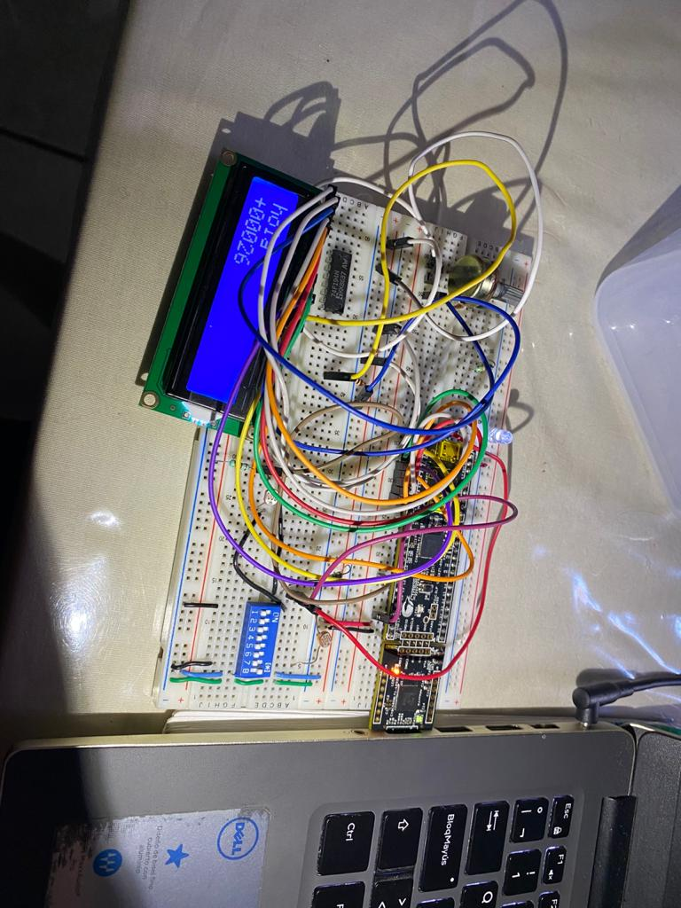**RESULTADOS:**

Observamos las variaciones en el sensor y en led, al colocar luz. También la lectura que nos manda al lcd cambia de manera pronunciada.

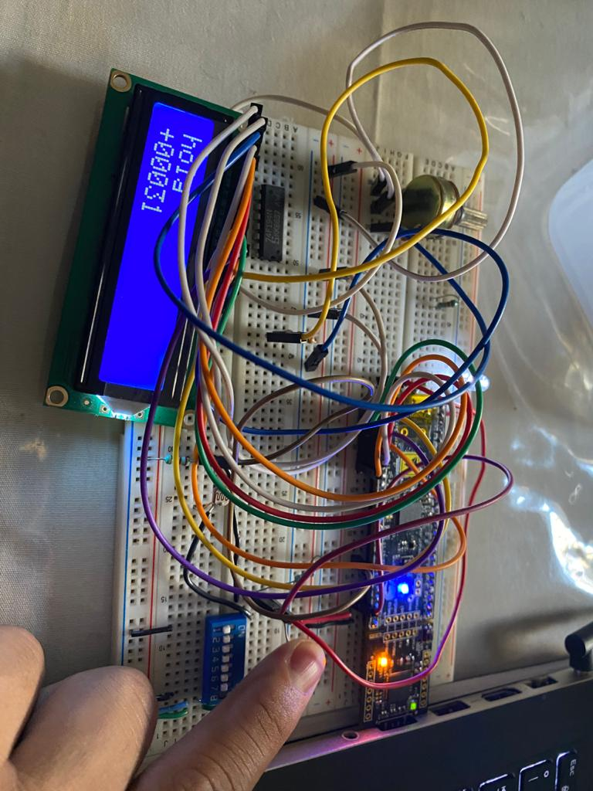

**CONCLUSION:**

Básicamente, ya habíamos trabajado de manera indirecta con DAC y ADC, pero no sabíamos realmente el funcionamiento ni como programarlos para hacer la secuencia deseada que queríamos.

Cabe destacar, que las dos LDR funcionan de manera independiente, no pueden funcionar en conjunto, esto nos indica que el nuestro ADC solo podemos introducir una señal analógica y hacer la lectura de la misma. Las LDR las manejamos con un switch, y realizamos la selección de cual de ellas requerimos hacer la lectura debida.

Los resultados del sensor, los obtenemos vía lcd o vía UART, es opcional la lectura del mismo y como tal tenemos la opción.